《在线课堂》学习单
班级： 姓名：
单元 | 语文3年级上册第3单元
课题 | 9、那一定会很好
温  故  知  新 | 1、形近字组词。  宿（ ） 怒（ ） 经（ ） 支（ ） 拆（ ）  缩（ ） 努（ ） 茎（ ） 吱（ ） 折（ ）  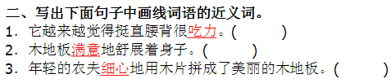
自  主  攀  登 | 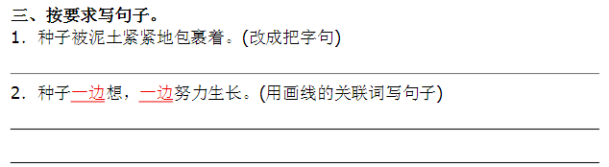
稳  中  有  升 | 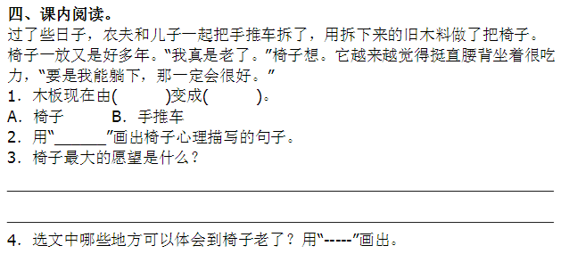
说句心里话

